Уважаемые абитуриенты!
Приглашаем Вас принять участие в Дне открытых дверей Казанского (Приволжского) Федерального Университета!
Мероприятие состоится 19 и 20 апреля 2019г. в НациональномУниверситете Узбекистана
По адресу: ул. Университетская, дом 4.
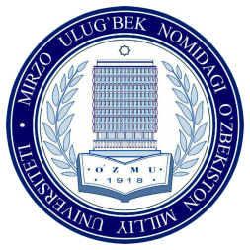

19 апреля 2019г. (пятница) 20 апреля 2019г. (суббота)
Время | Программа | Аудитория | Время | Программа | Аудитория
10:00-11:00  11:00-16:30 | Презентация Казанского (Приволжского) федерального университета  Профориентационные секции с представителями институтов  (Институт фундаментальной медицины и биологии, Институт международных отношений, Институт филологии и межкультурной коммуникации, Институт психологии и образования, Набережночелнинский институт (филиал) КФУ, Елабужский институт (филиал) КФУ) | 208  211,212 | 10:00-11:00  11:00-16:30 | Презентация Казанского (Приволжского) федерального университета  Профориентационные секции с представителями институтов  (Институт фундаментальной медицины и биологии, Институт международных отношений, Институт филологии и межкультурной коммуникации, Институт психологии и образования, Набережночелнинский институт (филиал) КФУ, Елабужский институт (филиал) КФУ) | 208  211,212

Маршрут от Дворца «Дружбы Народов»:
от станции метро «ХалкларДустлиги» проследовать до станции «Беруний» Маршрут от станции метро «Беруний»
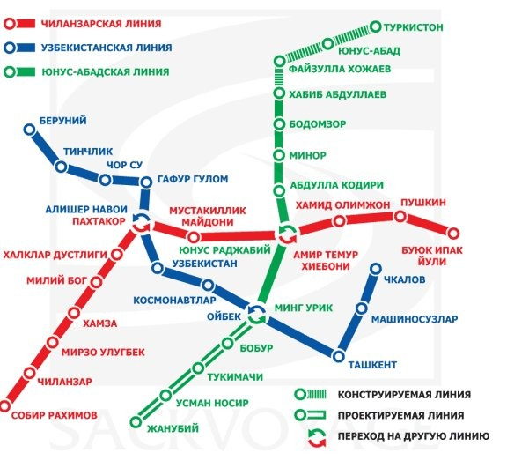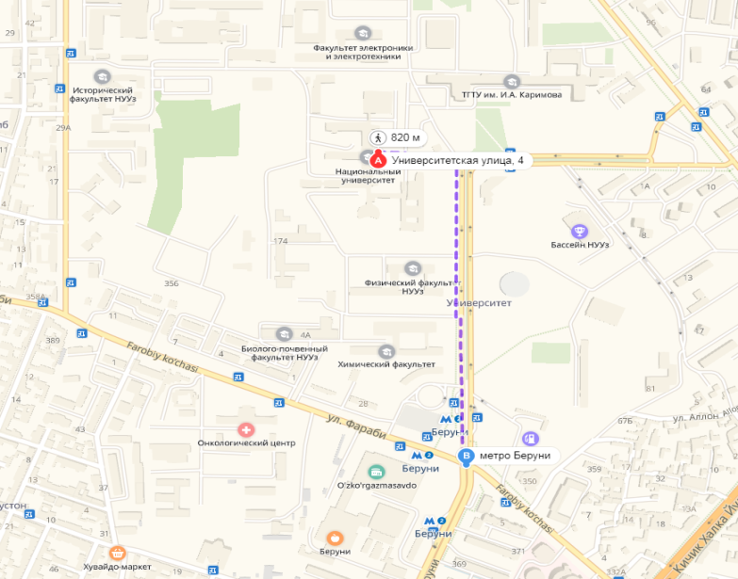
Будем рады встречи с Вами!

